Белорусско-Российский университет принял участие в Международном форуме по информационно-коммуникационным технологиям «ТИБО-2023»

Белорусско-Российский университет принял участие участие в Международном форуме по информационно-коммуникационным технологиям «ТИБО-2023», который проходил 18–21 апреля 2023 г. в Минске.
Форум «ТИБО» – крупнейшее событие в области информационно-коммуникационных технологий в Республике Беларусь, уникальная площадка для анализа международного опыта, состояния и перспектив цифрового развития Республики Беларусь, обсуждения современных тенденций развития IT-сферы.
Белорусско-Российский университет представил на международной выставке следующие разработки:
– Автоматизированная система регистрации сварочных процессов (разработчики – канд. техн. наук, доц. Болотов С.В., канд. техн. наук Захарченков К. В., Почуйло В.Н., Бобков Н. К., Фурманов В.А., Макаров Е.В.);
– Разработки в области создания и оптимизации машиностроительных изделий с уменьшенными массогабаритными характеристиками (разработчик – Леоненко О.В. канд. техн. наук, доц.);
– Эндоскопы и видеоскопы (разработчик – канд. техн. наук Усик В.Н.)

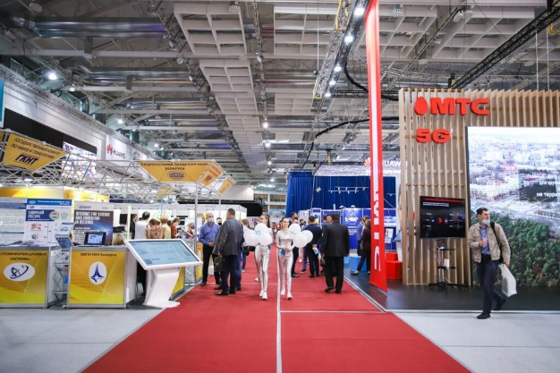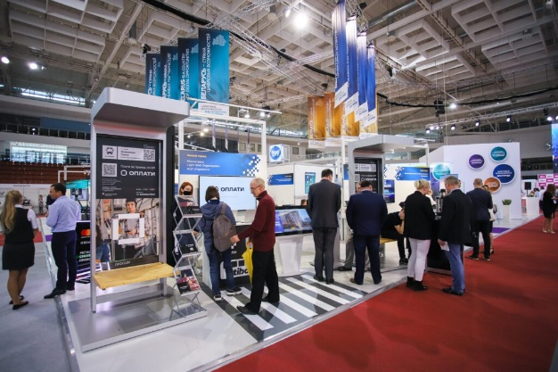
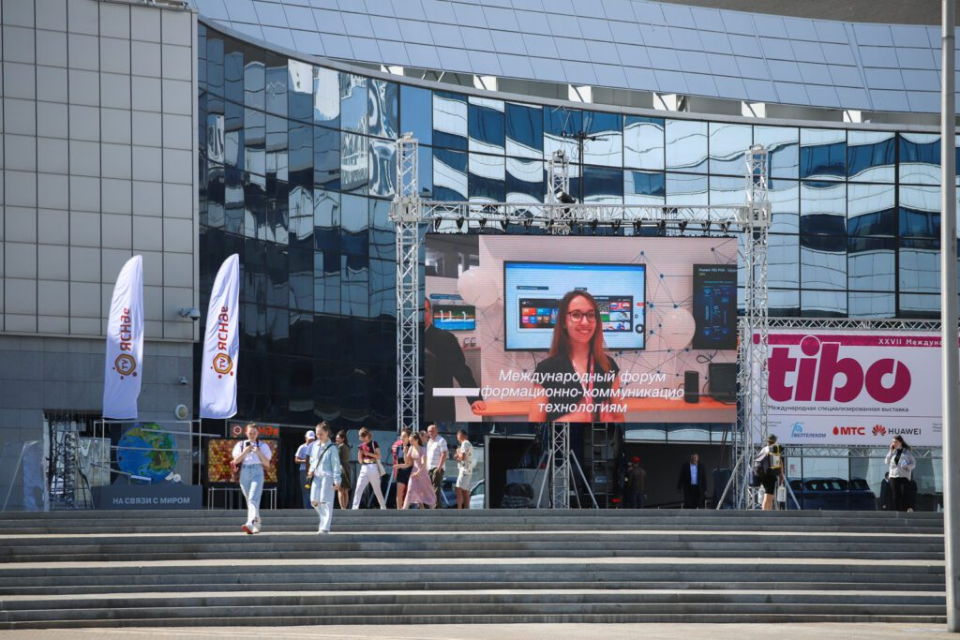
Справочно: В выставке традиционно принимают участие крупнейшие отечественные и зарубежные производители телекоммуникационного оборудования, аппаратных средств и программного обеспечения; компании-операторы мобильной и фиксированной связи; разработчики и поставщики высокотехнологичных продуктов, систем безопасности, интеллектуальных решений и сервисов для массового и корпоративного сегмента; образовательные и научно-исследовательские учреждения; национальные и региональные экспозиции стран-партнеров.
В 2023 году в выставке приняли участие 278 компаний – экспонентов, свыше 2,127 участников мероприятий деловой программы, более 56 000 человек посетили Форум.

